Základní škola Ústí nad Labem, Anežky České 702/17, příspěvková organizace
Číslo projektu: CZ.1.07/1.4.00/21.2887
Název projektu: „Učíme lépe a moderněji“
OP VK 1.4
Výukový materiál
Název DUMu: VY_22_INOVACE_27_12_THIS_THESE_THAT_THOSE_test
Číslo skupiny: 2
Autor: Mgr. Markéta Palátová
Vzdělávací oblast/Předmět/Téma: Jazyk a jazyková komunikace/cizí jazyk -Anglický jazyk/ this, these, that, those
Druh učebního materiálu: opakovací test
Metodický list: ano
Anotace: zopakování probrané látky – this, these, that, those
Ověřeno ve třídě: VI. C
Datum ověření: 6. 12. 2012

Prohlášení: Prohlašuji, že při tvorbě výukového materiálu jsem respektoval (a) všeobecně užívané právní a morální zvyklosti, autorská a jiná práva třetích osob, zejména práva duševního vlastnictví (např. práva k obchodní firmě, autorská práva k software, k filmovým, hudebním a fotografickým dílům nebo práva k ochranným známkám) dle zákona 121/2000 Sb. (autorský zákon). Nesu veškerou právní odpovědnost za obsah a původ svého díla. Prohlašuji dále, že výše uvedený materiál jsem ověřil (a) ve výuce
a provedl (a) o tom zápis do TK.
Dávám souhlas, aby moje dílo bylo dáno k dispozici veřejnosti k účelům volného užití (§30 odst. 1 zákona 121/2000 Sb.), tj. že k uvedeným účelům může být kýmkoliv zveřejňováno, používáno, upravováno a uchováváno.

Datum: Podpis:

Metodický list
Název: | this, these, that, those
Cíl: | Zopakovat probranou látku  (this, these, that, those)
Motivace: | Podpora myšlení žáků - Práce s textem  Podpora individuální práce.
Potřeby a materiál: | Testový list  Psací potřeby
Postup: | - Příprava pracovní plochy (vyklizení učebních pomůcek a přichystání psacích potřeb)  - Rozdání testů  - Vyplnění: jméno, datum, třída  - Vysvětlení zadání a jednotlivých cvičení  - Stanovení časového limitu (15 min)  - Samostatná práce  - Vybrání vypracovaných testů  - Závěrečná reflexe, vyhodnocení
Reflexe: | Učitel ohodnotí práci podle počtu získaných bodů. (max. 15.)
  body | známka
  15 – 13 | 1
  12 – 10 | 2
  9 – 7 | 3
  6 – 3 | 4
  2 – 0 | 5

Zdroj: Vlastní archiv autork
Name:
Date:
Class:
this, these
that, those

- Vyber a zapiš správnou variantu slova this, these, that, those.
Značky ti napoví, zda-li je předmět na dosah ruky nebo daleko.

- Who’s ………………………….. pen?
- that b) these c) this
- I like …………………… black horses.
- these b) those c) that
- Could you bring me …………………books, please?
- this b) those c) these
- He likes ………………. meal.
- this b) that c) those
- Hey, look at …………………. mice!
- these b) this c) those
- ………………… monkeys haven’t got any food.
- That b) Those c) These
- What do you thing about ………….. snake?
- these b) this c) those
- There are ……………………… magazines on the desk.
- these b) those c) this
Za každou správnou odpověď získáš 1 bod. Počet bodů:

Pojmenuj obrázky a zapiš správnou variantu slova this, these, that, those. (Př.: this pen)
Pozor, dělící čára uprostřed stolu značí, kam nedosáhneš.

1. ………………………………………………...
2. ……………………………………………..….
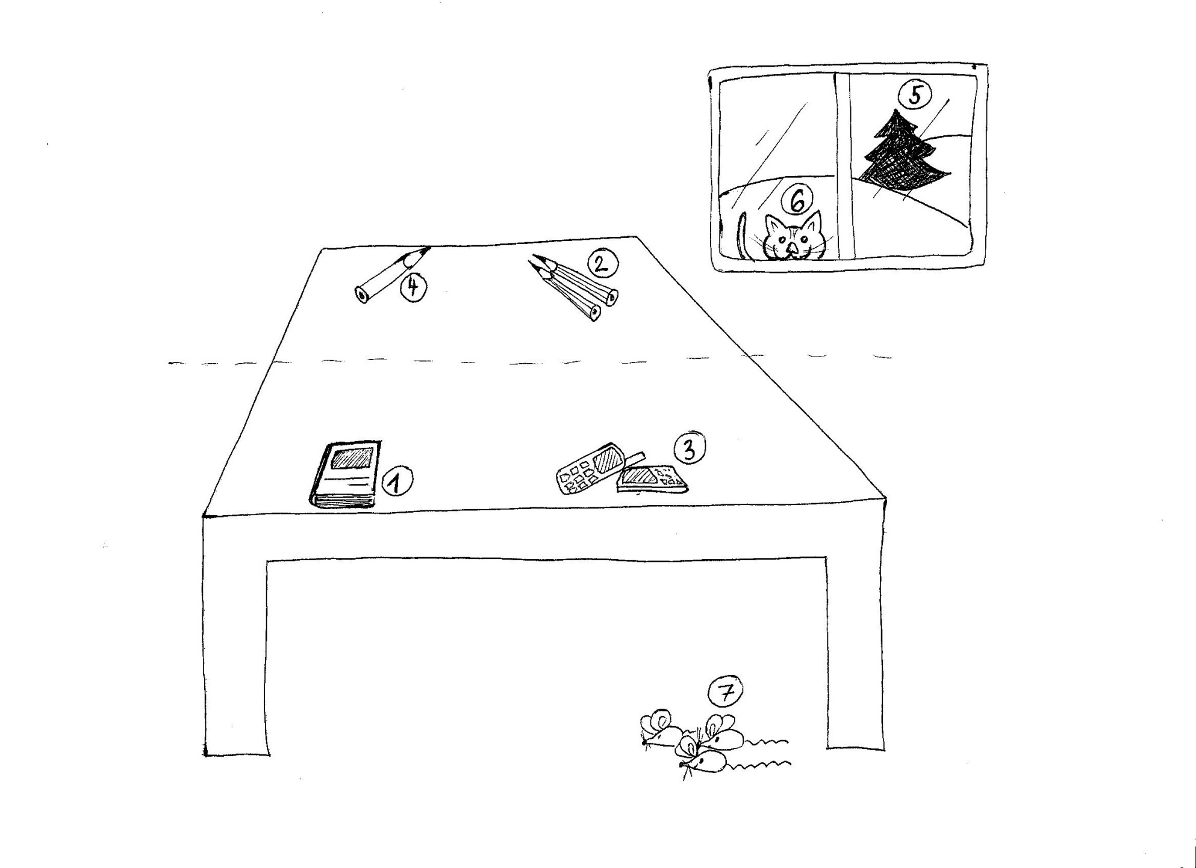
3. ………………………………………………….
4. …………………………………………….…..
5. …………………………………………………
6. …………………………………………………
7. ………………………………………….……..

Za každou správnou odpověď získáš 1 bod. Počet bodů:
Celkový počet bodů:
- Vyber a zapiš správnou variantu slova this, these, that, those.
Značky ti napoví, zda-li je předmět na dosah ruky nebo daleko.

- Who’s this pen?
- that b) these c) this
- I like those black horses.
- these b) those c) that
- Could you bring me those books, please?
- this b) those c) these
- He likes this meal.
- this b) that c) those
- Hey, look at those mice!
- these b) this c) those
- These monkeys haven’t got any food.
- That b) Those c) These
- What do you thing about this snake?
- these b) this c) those
- There are these magazines on the desk.
- these b) those c) this

1. this book
2. those pencils
3. these mobile phones
4. that pencil
5. that tree
6. that cat
7. these mice

HODNOCENÍ:
Maximální počet získaných bodů: 15
body | známka
15 – 13 | 1
12 – 10 | 2
9 – 7 | 3
6 – 3 | 4
2 – 0 | 5

